Nome:________________________________________________ N.º______ Turma_____ Data: ____/____/____
Avaliação__________________ Professor____________________ Encarregado Educação ___________________
1. Escreve, cada um dos produtos seguintes, sob a forma de uma única potência.
1.1. $4^{2} × {1,5}^{2}$
1.2. ${\left(5^{2}\right)}^{3}×{\left(2^{2}\right)}^{3}$
1.3. $\frac{1}{4}×{\left(\frac{1}{4}\right)}^{2}×{\left(\frac{1}{4}\right)}^{5}$
1.4. $3^{25}:{\left(\frac{1}{3}\right)}^{25}$

2. Calcula o valor da expressão numérica seguinte. Apresenta todos os cálculos que efetuares e o resultado na forma de potência.

$${\left(\frac{3}{5}\right)}^{6}:{\left(\frac{1}{5}\right)}^{6}×5^{6}$$

3. Escreve a frase seguinte em linguagem simbólica da matemática e calcula o valor numérico da expressão obtida.
A soma do quociente de cinco décimas por dois com três quartos.

4. A figura representa o chão retangular do quarto de arrumos da casa do Pedro.
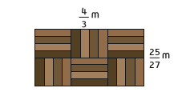
Assinala com X todas as expressões que representam a área, em metros quadrados, do chão do quarto de arrumos da casa do Pedro.

(A) $\frac{{10}^{3}}{81}m^{2}$ (B) $\frac{100}{81}m^{2}$
(C) $\frac{{10}^{2}}{3^{4}}m^{2}$ (D) $\frac{100}{3^{3}}m^{2}$

5. Observa os quatro primeiros termos de uma sequência de figuras.
Nesta sequência, cada figura tem mais pontos do que a figura anterior.

Figura 1 Figura 2 Figura 3 Figura 4

5.1. Escreve os quatro primeiros termos da sequência numérica que corresponde ao número de pontos de cada uma das figuras.

5.2. Escreve o número de pontos da figura 5.

6. Em cada uma das sequências, indica o termo seguinte e a lei de formação considerada.
6.1. 3, 10, 17, 24, 31,…

6.2. $\frac{1}{2}$ , $\frac{1}{4}$,$\frac{1}{8}$,$\frac{1}{16}$, …

7. Escreve os cinco primeiros termos das sequências seguintes, dadas as suas expressões geradoras.
7.1. $4n$ 7.2. $3n+2$

8. Num triângulo retângulo, a razão entre a amplitude de um ângulo agudo interno e a do ângulo reto é $5:9$.
Determina a medida das amplitudes, em graus, dos dois ângulos agudos internos do triângulo.

9. Representa na forma de uma razão unitária cada uma das situações seguintes.
9.1. O Pedro percorreu 450 km em 5 horas, a uma velocidade constante.
9.2. A Marta comprou um saco de 3 kg de maçãs por 5,40 euros.

10. As tabelas 1 e 2 relacionam os valores de duas grandezas a e b.
Tabela 1

a | 2,5 | 5 | 20 | 25
b | 10 | 20 | 80 | 100
Tabela 2

a | 1,5 | 3 | 9 | 30
b | 9 | 18 | 54 | 90

Em qual das tabelas se verifica uma relação de proporcionalidade direta entre as grandezas a e b?
Mostra como chegaste à tua resposta.

11. A distância entre duas localidades num mapa é 12 cm.
Determina a escala utilizada no mapa, sabendo que a distância real entre essas duas localidades é 60 km.

12. Na figura a reta r é tangente, no ponto A, à circunferência de centro O. A amplitude do ângulo CAB é ${65}^{°}$.
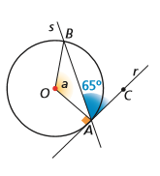

Determina a amplitude, em graus, do ângulo a.
Mostra como chegaste à tua resposta.

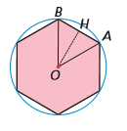
13. Na figura, o hexágono inscrito na circunferência de centro O é regular. O perímetro do triângulo $\left[OAB\right]$ é 27 cm.
13.1. Determina o comprimento do lado do hexágono, em centímetros.
Mostra como chegaste à tua resposta.

13.2. Supondo que a altura $[OH]$ do triângulo $\left[OAB\right]$ mede 7,8 cm, determina a área do triângulo $\left[OAB\right]$, em centímetros quadrados.

14. Na figura seguinte, $\overline{AB}$=$\overline{BC}$=$\overline{CD}$=$\overline{DA}$= 8 cm
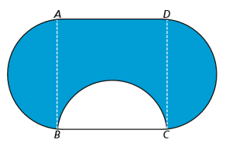

Calcula a área da região azul, arredondada às unidades e em centímetros quadrados.
Utiliza 3,1416 para valor aproximado de π .

15. O Pedro desenhou a figura seguinte na aula de Educação Visual. Cada um dos círculos que desenhou tem 5 cm de raio.
Calcula o perímetro da linha colorida a vermelho, arredondado às unidades e em centímetros.
Utiliza 3,1416 para valor aproximado de π .
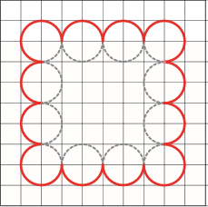

16. Um poliedro convexo tem 30 arestas e 20 vértices.
Usa a relação de Euler para calcular o número de faces deste poliedro.
Apresenta todos os cálculos que efetuares.

17. A figura representa o pódio, construído pelos alunos de uma escola, com três paralelepípedos retângulos, para a entrega das medalhas do campeonato de atletismo aos três primeiros classificados.
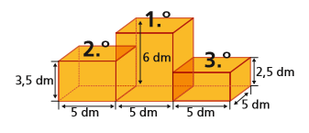

Determina o volume, em decímetros cúbicos, do pódio construído pelos alunos.

18. Na figura está representado o balde de tinta que os alunos usaram para pintar o chão do pódio.
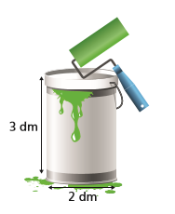
O balde, de forma cilíndrica, tem 15% da sua capacidade ocupada com tinta.
Calcula a quantidade de tinta, arredondada às décimas e em litros, que o balde contém.
Utiliza 3,1416 para valor aproximado de π .

FIM

COTAÇÕES

Item | 1.1 | 1.2 | 1.3 | 1.4 | 2 | 3 | 4 | 5.1 | 5.2 | 6.1 | 6.2 | 7.1. | 7.2. | 8 | 9.1. | 9.2
Cotação | 3 | 3 | 3 | 3 | 4 | 4 | 4 | 4 | 4 | 4 | 4 | 3 | 3 | 4 | 3 | 3

Item | 10 | 11 | 12 | 13.1 | 13.2 | 14 | 15 | 16 | 17 | 18 | Total
Cotação | 4 | 4 | 4 | 3 | 4 | 5 | 5 | 4 | 5 | 6 | 100

